МБОУ «Клюквинская средняя общеобразовательная школа»

Открытый урок по физике в 9 классе на тему
«Обобщение и систематизация знаний по теме
«Механические колебания и волны»

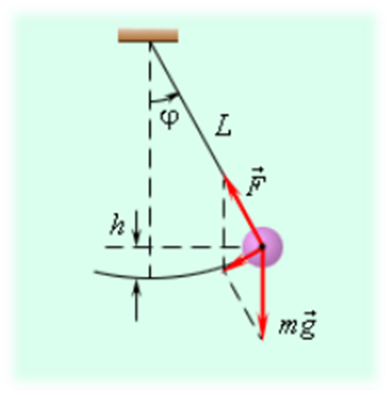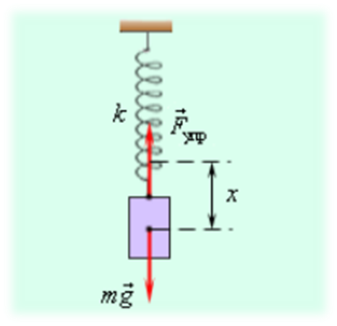

«Не будет преувеличением сказать, что среди процессов, как свободно протекающих в природе, так и используемых в технике, колебания, понимаемые в широком смысле этого слова, занимают во многих отношениях выдающееся и часто первенствующее место»
Академик Н.Д. Папалекси

Курский район 2013г
Цель:
- обобщить и систематизировать знания, умения и навыки обучающихся по теме «Механические колебания волны»;
- развивать умения обучающихся решать физические задачи, проводить эксперименты, владеть компьютерной техникой;
- воспитывать добросовестное отношение к работе, чувство взаимопомощи, ответственности, умение ценить время.
Тип урока: урок обобщения и систематизации знаний
Методы: обобщающая беседа, эксперимент, самостоятельная работа обучающихся под руководством учителя, индивидуальная, групповая и фронтальная работа, тестирование, компьютерное моделирование, анализ ситуации успеха.
Оборудование: Компьютеры, проектор с экраном, маятник на нити, штатив с муфтой, секундомер, раздаточный материал.
Хронокарта урока:
- Организационный момент (2 мин)
- Проверка домашнего задания (5 мин)
- Переход к обобщению и систематизации знаний обучающихся (2 мин)
- Обобщение и систематизация знаний (30 мин)
- Обобщающие выводы (3 мин)
- Подведение итогов (2 мин)
- Домашнее задание (1 мин)
Ход урока
- Организационный момент
Учитель сообщает тему урока и готовность обучающихся к уроку
Данный урок позволит привести в систему знания, умения и навыки, полученные обучающимися, выявить пробелы с целью их последующей ликвидации, сделать обобщающие выводы по данной теме.
- Проверка домашнего задания
Тестовая работа
1. Какие из перечисленных ниже волн являются продольными:
А. Волны на поверхности воды
Б. Звуковые волны в газах
В. Радиоволны
Г. Звуковые волны в космосе
Д. Среди ответов А - Г нет правильного.
2. На рисунке представлен профиль волны в определенный момент времени. Чему равна длина волны?
A. 0,1м. Г. 4 м
Б. 0,2 м. Д. Среди ответов А - Г нет правильного.
B. 2 м.
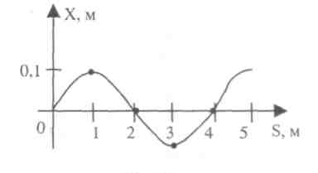
3. На рисунке представлен профиль волны в определенный момент времени. Чему равен период колебаний?
A.1 с Г. 4 с
Б. 2 с Д. Среди ответов А - Г нет правильного.
B.3 с
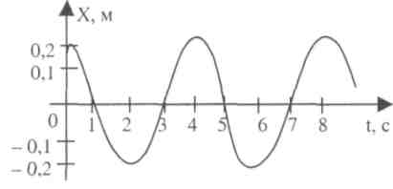
4. Чем определяется высота звука?
А.Частотой колебания. Г. Фазой колебаний.
Б. Длиной волны. Д. Среди ответов А - Г нет
В. Амплитудой колебаний. правильного.
5. Чем определяется громкость звука при неизменной частоте колебаний?
А.Амплитудой колебания. Г. Скоростью распространения
Б. Фазой колебаниязвуковой волны
В. Длиной волны.
Д. Среди ответов А - Г нетправильного.
2) Интерактивные сообщения обучающихся
Звуковые волны несут большую информацию о мире, они могут приносить пользу и вред. Давайте о последнем послушаем небольшие интерактивные сообщения обучающихся.
• Резонирующее действие звука на стекло. Некоторые оперные певцы благодаря силе своего голоса и явлению резонанса могут поистине творить чудеса. Так, Карузо мог голосом разбивать стаканы, а когда пел Шаляпин, звенели хрустальные подвески на люстрах.
• Физиологическое действие инфразвука. Органы человека, как и любое физическое тело, имеют собственную резонансную частоту. Под воздействием звука с этой частотой они могут испытывать внутреннее изменение структуры, вплоть до потери собственной работоспособности.
- Переход к обобщению и систематизации знаний обучающихся.
Сегодняшний урок мы посветим повторению практической части темы «Колебания и волны». Вам представляется хороший случай подготовиться к контрольной работе, принимая активное участие на уроке. Мы начнем с несложной задачи из ГИА 2013.
- Обобщение и систематизация знаний
1) Решение задач из демонстрационных вариантов ГИА и ЕГЭ по физике за 2013 год.
- ГИА А22
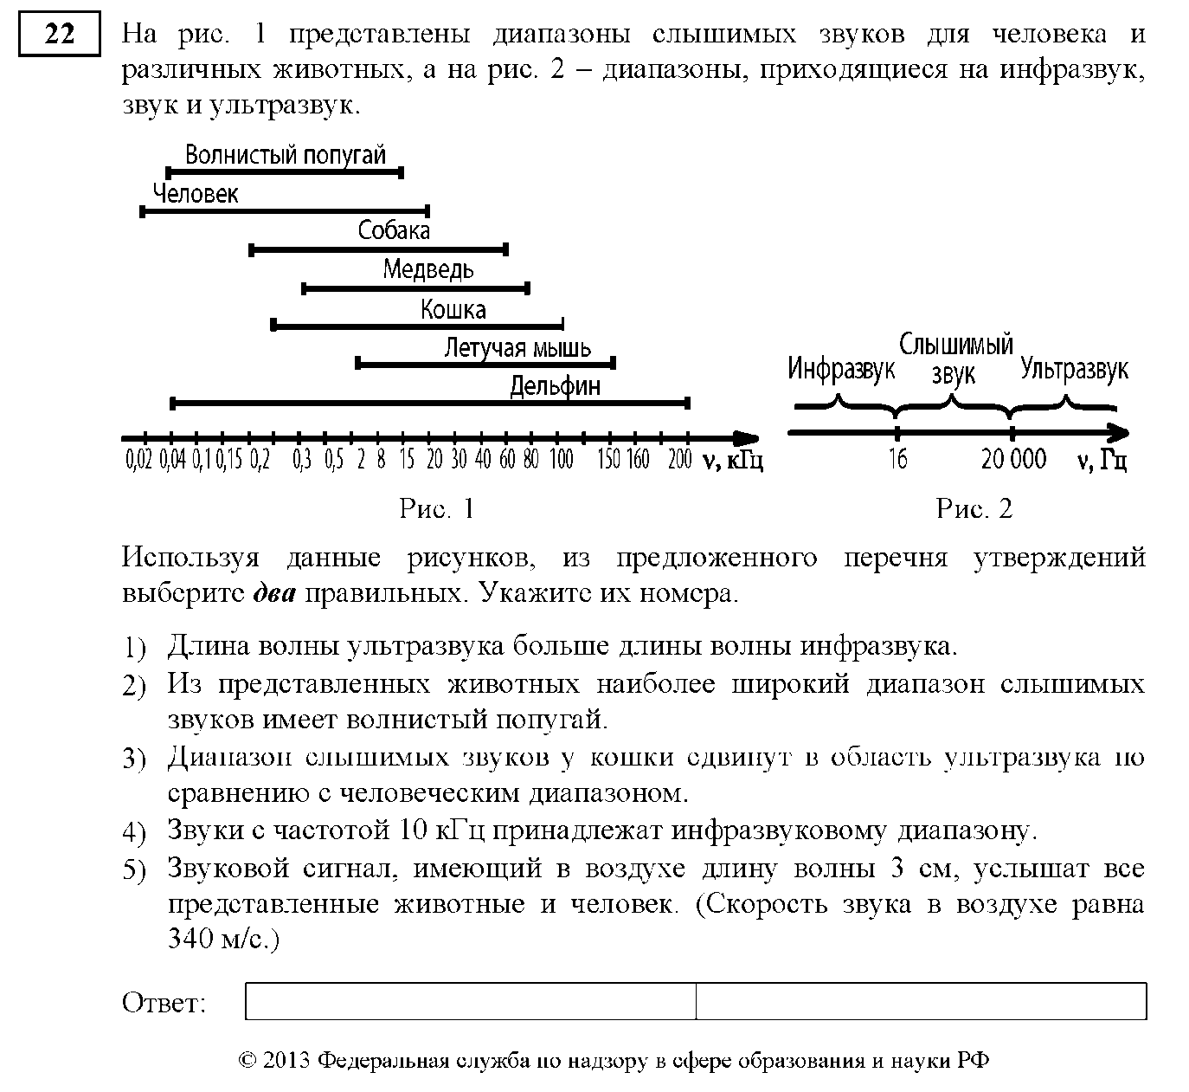

- ГИА А24
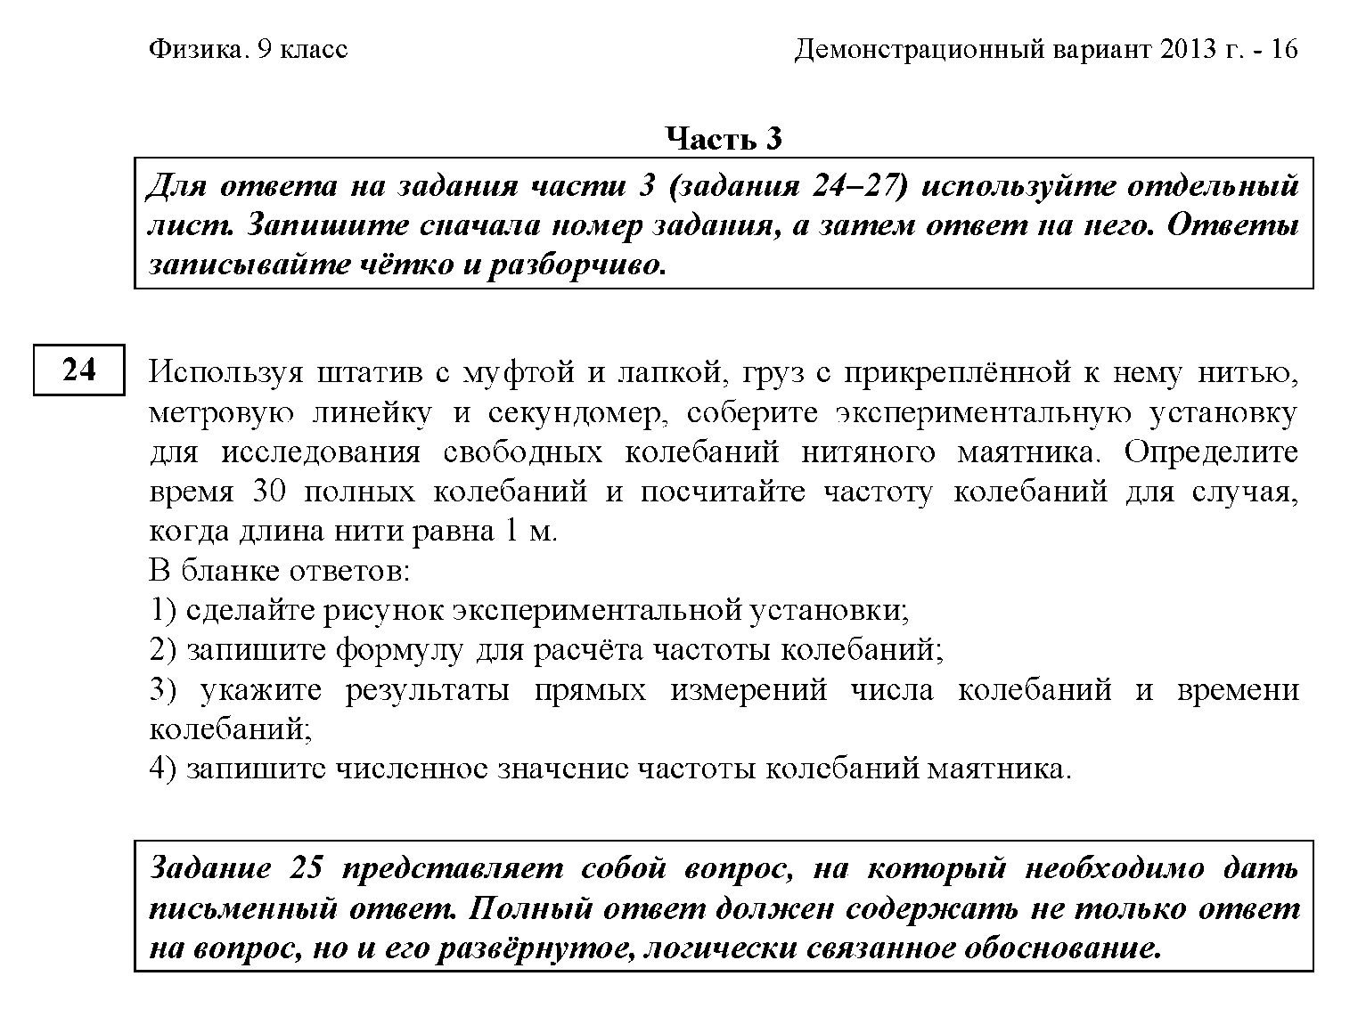
Решение данной задачи производиться тремя способами:
- Экспериментальный – группа обучающихся из 1-2 человек производит непосредственный замер промежутка времени 30 колебаний нитяного маятника длиной 1 м и дальнейший расчёт периода и частоты по несложным формулам: $T=\frac{t}{N}=\frac{1}{ν}$, $ν=\frac{1}{T}$.
- Теоретический – необходимо решить данную задачу у доски и на местах в тетрадях с использованием формулы для определения периода математического маятника $T=2π\sqrt{\frac{l}{g}}$ по известной по условию длине и знанию ускорения свободного падения.
- Итак, Компьютерное моделирование – пара обучающихся путём ввода величины длины маятника в специальное окно ПО «Открытая физика» может получить на экране компьютера сразу же график зависимости смещения от времени колебаний и соответственно определить необходимые параметры.

- ЕГЭ А6
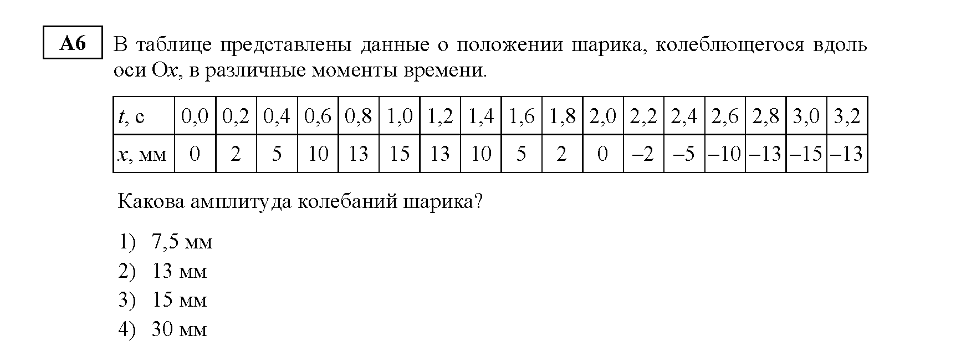
2) Решение задач прикладного характера
- Наличие полостей в стальной детали можно обнаружить с помощью ультразвукового дефектоскопа. Первый звуковой сигнал был получен через 0,09 мс после посылки, а второй через 0,18 мс. На какой глубине таится дефект в детали? Какова высота детали? Скорость ультразвука в стали равна 5000м/с.

- Диапазон частот звуковых волн, воспринимаемых человеческим ухом, простирается от 20 Гц до 20 кГц. Найдите диапазон длин волн слышимых звуков, если скорость звука в воздухе составляет 330 м/с.

Инфразвук
Звуковые колебания
Ультразвук
? м
? м
20 Гц
20 кГц
Частота
Длина волны

Обобщающие выводы
- Заполнение таблицы «Колебания и волны»
Подводя итоги урока, давайте охарактеризуем физические величины, используемые для описания колебательного движения, их физический смысл и единицы.
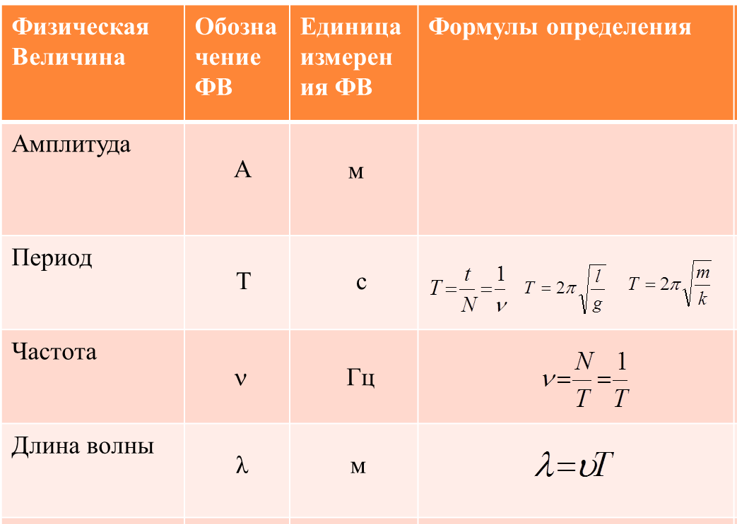
- Подведение итогов: Выставление отметок, характеристика работы класса
- Домашнее задание: Повторить параграфы 24-31

